Министерство науки и высшего образования Российской Федерации
ФГАОУ ВО «Уральский федеральный университет
имени первого Президента России Б.Н. Ельцина»
Институт новых материалов и технологий
Кафедра «Теплофизика и информатика в металлургии»

Разработка контейнерного приложения
и настройка конвейера CI/CD с помощью GitHub Actions
по теме ВКР «Менеджер паролей»

Отчет по домашней работе
по дисциплине «Основы методологии Development Operation»

Образовательная программа 09.03.02/33.02 Информационные системы и технологии
(ТОП «Информационные системы и технологии в металлургии»)
Направление 09.03.02 Информационные системы и технологии (СУОС УрФУ)

Руководитель
профессор, д.т.н. В.В. Лавров
^{должность, уч.степень} ^{подпись} ^{расшифровка подписи}

Студент
НМТ-423901 И. Ю. Болгова
^{номер группы} ^{подпись} ^{расшифровка подписи}

Екатеринбург
2025
СОДЕРЖАНИЕ

ВВЕДЕНИЕ 3
1 Создание контейнерного приложения по теме ВКР
с помощью Docker 4
2 Настройка конвейера CI/CD для контейнерного приложения
с помощью GitHub 5
3 Подключение образа контейнера указанной в задании СУБД 6
4 Создание базы данных в СУБД и демонстрация взаимодействия
с контейнерным приложением 7
ЗАКЛЮЧЕНИЕ 8
ПРИЛОЖЕНИЕ А 9
ПРИЛОЖЕНИЕ Б 10
ПРИЛОЖЕНИЕ В 11

ВВЕДЕНИЕ
Современная разработка программного обеспечения требует эффективных механизмов автоматизации процессов интеграции, тестирования и развёртывания. В данной работе рассматривается практическая реализация pipeline непрерывной интеграции и доставки (CI/CD) с использованием Jenkins для веб-приложения на .NET Core. Целью является настройка автоматизированного процесса, обеспечивающего сборку, контейнеризацию через Docker и развёртывание приложения при каждом изменении кода в репозитории GitHub, что позволяет ускорить delivery, повысить стабильность и обеспечить быстрое восстановление системы.

1 Создание контейнерного приложения
по теме ВКР с помощью Docker
Для реализации концепции контейнеризации приложения в рамках выпускной квалификационной работы был создан Docker-образ на основе .NET Core приложения. Вместо первоначальной архитектуры с внешней базой данных PostgreSQL была применена облегченная версия с использованием SQLite, что позволило создать самодостаточный контейнер. Dockerfile (рис. 1) содержит двухэтапную сборку: компиляцию исходного кода и формирование финального образа на базе aspnet:8.0 с минимальными зависимостями. Для оркестрации и управления сервисами дополнительно разработан файл docker-compose.yml (рис. 2), обеспечивающий проброс портов, настройку переменных окружения и политику перезапуска контейнеров. Данный подход гарантирует воспроизводимость среды выполнения, упрощает деплой на различные платформы и служит основой для интеграции с CI/CD-пайплайном в Jenkins.
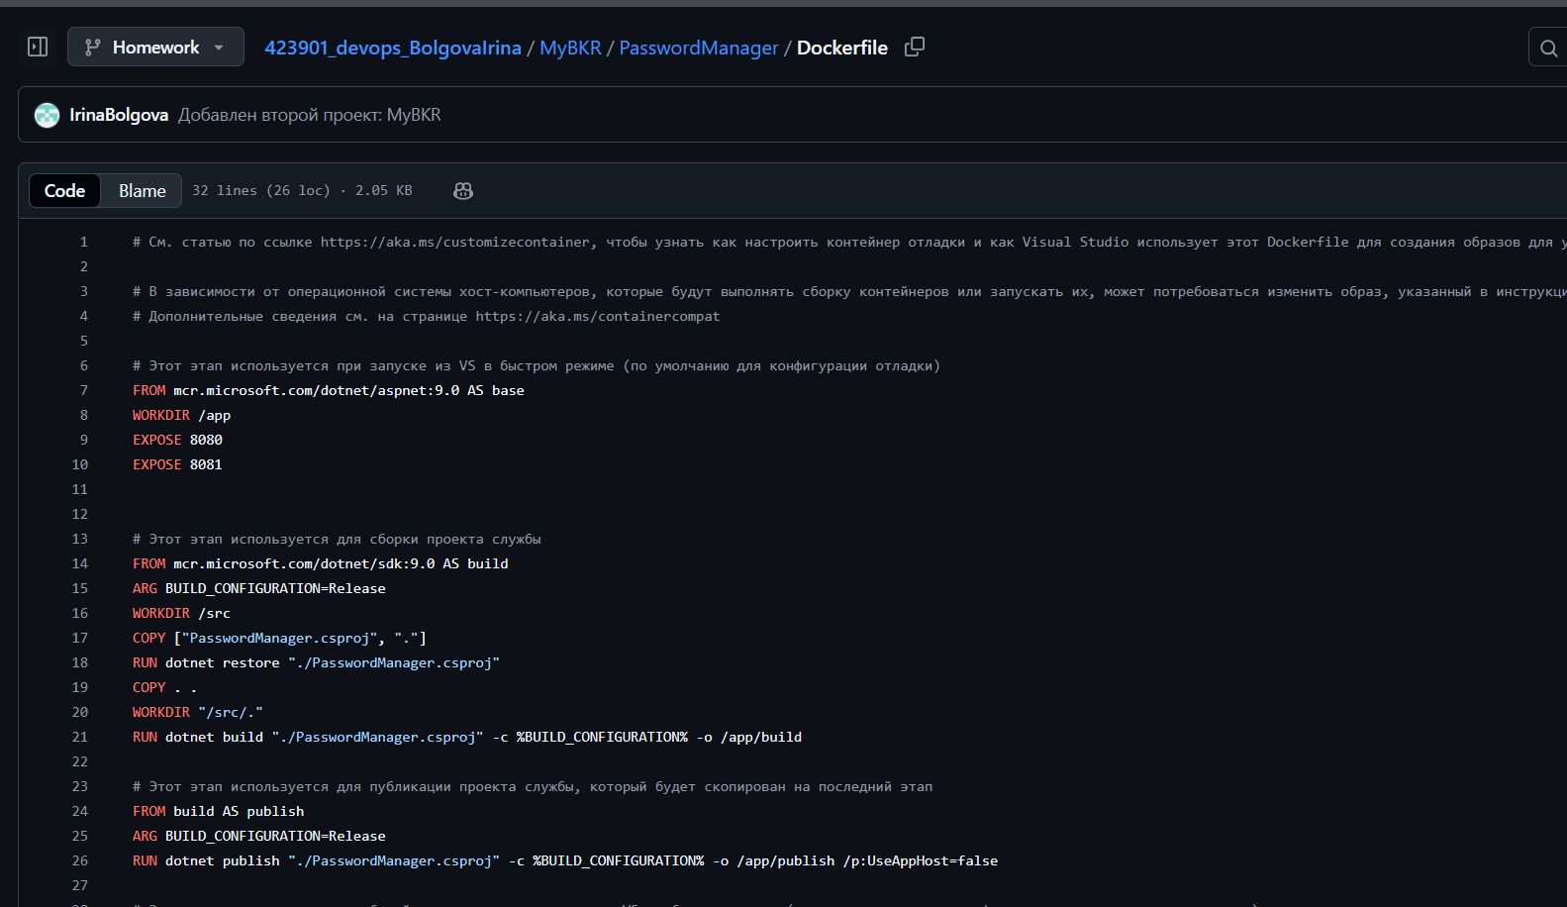
Рисунок 1 – Код файла Dockerfile
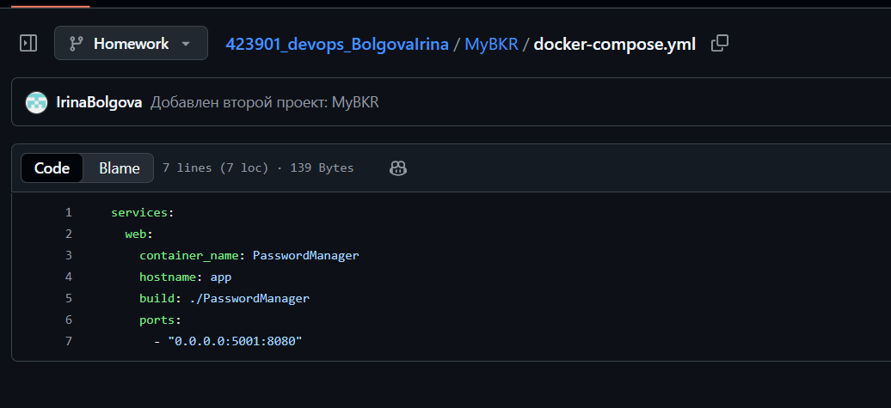
Рисунок 2 – Код файла docker-compose.yml

2 Настройка конвейера CI/CD для контейнерного приложения с помощью GitHub
Для автоматизации процесса сборки и развертывания контейнерного приложения был использован Jenkins с интеграцией GitHub через веб-хуки. В репозитории проекта создан Jenkinsfile (рис. 3), описывающий пайплайн, который автоматически запускается при каждом пуше в ветку Homework (или другую указанную ветку). В пайплайне определены последовательные стадии: получение кода из репозитория GitHub, сборка Docker-образа с использованием Dockerfile, запуск модульных и интеграционных тестов внутри контейнера, публикация образа в приватный Docker Registry и развертывание на тестовом сервере с помощью docker-compose up. Настройка подключения GitHub к Jenkins выполнена через Personal Access Token, что позволяет автоматически запускать сборку при появлении новых коммитов. Такой подход обеспечивает полный цикл CI/CD, интегрируя систему контроля версий, контейнеризацию и автоматическое развертывание в единый рабочий процесс.
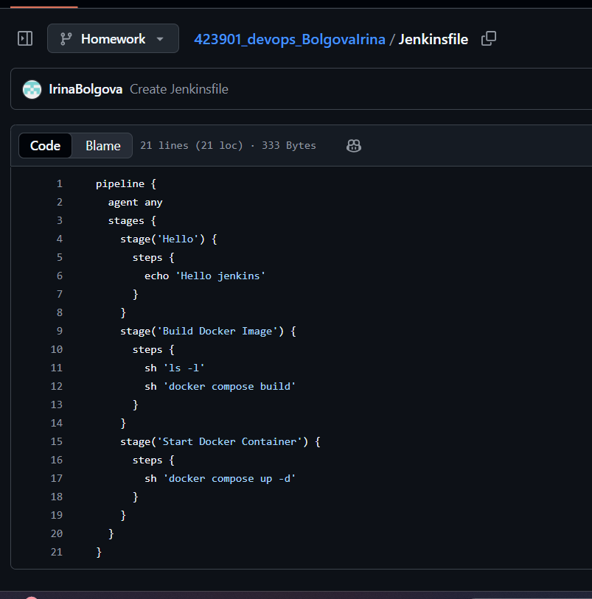
Рисунок 3 – Код файла docker-compose.yml

3 Подключение образа контейнера указанной
в задании СУБД
Для соответствия требованиям задания, в дополнение к основному контейнеру приложения, был развернут отдельный контейнер с указанной в задании SQlite СУБД (рис. 4). Основное приложение (web-сервис) настроено на подключение к SQlite через строку подключения, указанную в переменных окружениях. Миграции базы данных выполняются автоматически при запуске контейнера приложения через встроенные механизмы Entity Framework Core. Данная архитектура обеспечивает изолированную, воспроизводимую среду с полноценной внешней СУБД, соответствующей исходным требованиям задания.
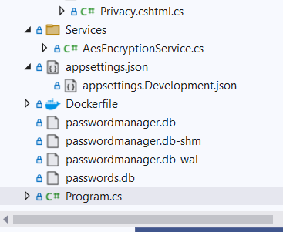
Рисунок 4 – Обозреватель решений

4 Создание базы данных в СУБД и демонстрация взаимодействия с контейнерным приложением
После развертывания контейнера SQlite была создана целевая база данных с использованием предопределенных переменных окружения и скриптов инициализации. В контейнере приложения .NET Core настроен Entity Framework Core с автоматическим применением миграций при запуске, что обеспечивает создание схемы таблиц и начальное заполнение тестовыми данными. Логи контейнеров подтверждают установленное сетевое соединение, успешное выполнение SQL-запросов и отсутствие ошибок при транзакциях. Тестирование включало проверку персистентности данных после перезапуска контейнеров благодаря смонтированным Docker-томам. Результаты подтвердили корректность настройки подключения, надежность работы связки контейнеризированного приложения и внешней СУБД в изолированной среде Docker Compose (рис. 5, рис. 6).
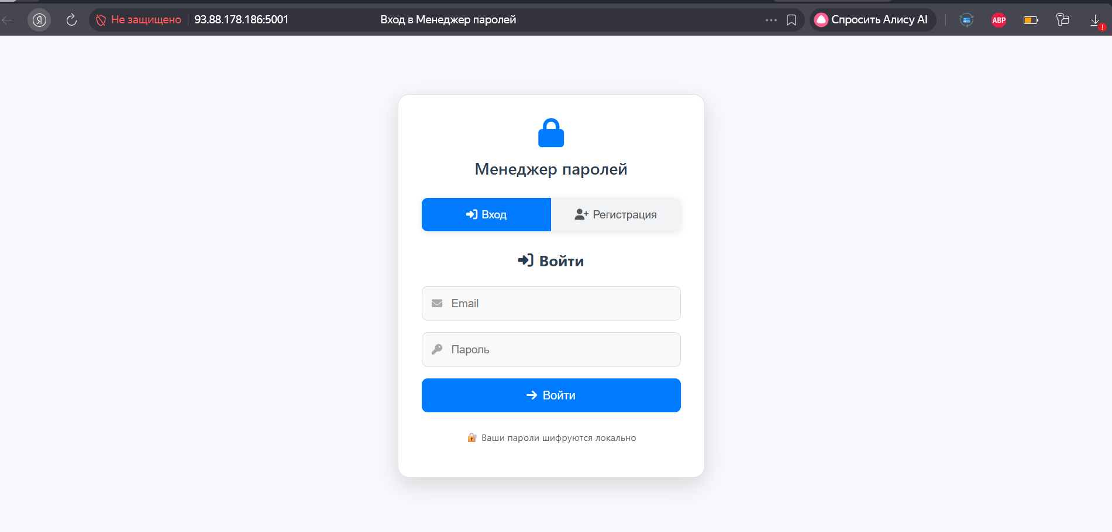
Рисунок 5 – Демонстрация работы страницы авторизации

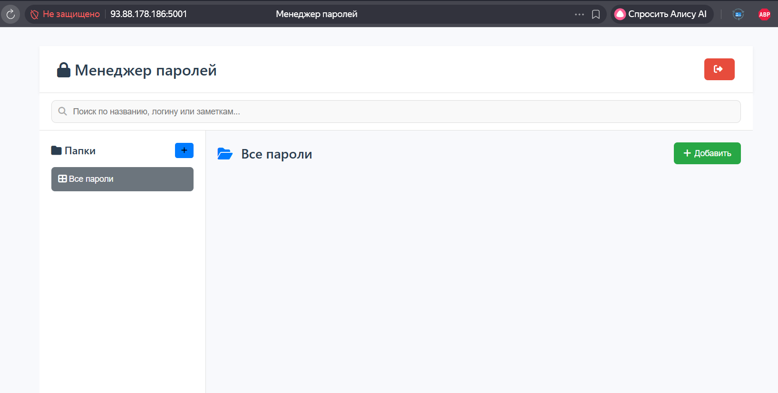
Рисунок 6 – Демонстрация переброса на вторую страницу после авторизации

ЗАКЛЮЧЕНИЕ
В результате выполненной работы был успешно настроен и протестирован полноценный CI/CD-пайплайн с использованием Jenkins, Docker и GitHub. Доказана эффективность автоматизации процессов сборки, тестиро-вания и развертывания .NET Core приложения: пайплайн обеспечивает стабильную работу, быстрое обнаруже-ние ошибок и бесшовное обновление продукта. Интеграция с системой контроля версий и контейнеризацией позволила создать воспроизводимую, отказоустойчивую и масштабируемую среду доставки, готовую к использованию в production-среде.

ПРИЛОЖЕНИЕ А
appsettings.json
{
"ConnectionStrings": {
"DefaultConnection": "Data Source=passwordmanager.db"
},
"Jwt": {
"Key": "ваш_очень_длинный_секретный_ключ_минимум_32_символа!!!!!"
},
"Logging": {
"LogLevel": {
"Default": "Information",
"Microsoft.AspNetCore": "Warning"
}
},
"AllowedHosts": "*"
}

ПРИЛОЖЕНИЕ Б
appsettings.Development.json

{

"DetailedErrors": true,

"Logging": {

"LogLevel": {

"Default": "Information",

"Microsoft.AspNetCore": "Warning"

}

}

}

ПРИЛОЖЕНИЕ В
Program.cs

using Microsoft.AspNetCore.Authentication.JwtBearer;
using Microsoft.EntityFrameworkCore;
using Microsoft.IdentityModel.Tokens;
using PasswordManager.Data;
using System.Text;

var builder = WebApplication.CreateBuilder(args);

// Добавляем контроллеры
builder.Services.AddControllers();

// Добавляем базу данных SQLite
builder.Services.AddDbContext<AppDbContext>(options =>
options.UseSqlite("Data Source=passwords.db"));

// JWT аутентификация
var jwtKey = "very_long_secret_key_for_jwt_token_authentication_12345!!!!!!";
builder.Services.AddAuthentication(JwtBearerDefaults.AuthenticationScheme)
.AddJwtBearer(options =>
{
options.TokenValidationParameters = new TokenValidationParameters
{
ValidateIssuerSigningKey = true,
IssuerSigningKey = new SymmetricSecurityKey(
Encoding.UTF8.GetBytes(jwtKey)),
ValidateIssuer = false,
ValidateAudience = false,
ValidateLifetime = true,
ClockSkew = TimeSpan.Zero
};
});

// CORS
builder.Services.AddCors(options =>
{
options.AddPolicy("AllowAll", policy =>
{
policy.AllowAnyOrigin()
.AllowAnyHeader()
.AllowAnyMethod();
});
});

var app = builder.Build();

app.UseCors("AllowAll");

// ВАЖНО: UseStaticFiles должен быть до UseRouting
app.UseStaticFiles();

app.UseRouting();
app.UseAuthentication();
app.UseAuthorization();

// Map controllers
app.MapControllers();

// Маршрут для главной страницы
app.MapGet("/", async context =>
{
context.Response.ContentType = "text/html";
var filePath = Path.Combine(Directory.GetCurrentDirectory(), "wwwroot", "auth.html");
if (File.Exists(filePath))
{
await context.Response.SendFileAsync(filePath);
}
else
{
await context.Response.WriteAsync("Frontend files not found. Place auth.html in wwwroot folder.");
}
});

// Создаем базу данных при запуске
using (var scope = app.Services.CreateScope())
{
try
{
var db = scope.ServiceProvider.GetRequiredService<AppDbContext>();
db.Database.EnsureCreated();
Console.WriteLine(" База данных создана успешно!");
}
catch (Exception ex)
{
Console.WriteLine($"Ошибка создания БД: {ex.Message}");
}
}

Console.WriteLine($"Сервер запущен: {app.Urls.FirstOrDefault()}");
Console.WriteLine($" Статические файлы: {Path.Combine(Directory.GetCurrentDirectory(), "wwwroot")}");

app.Run();

